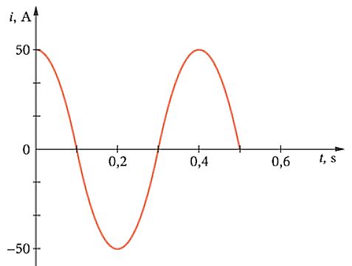
Pasiruošimas 12kl. Elektromagnetiniai virpesiai
- 150 μF talpos kondensatoriui suteiktas 0,03 C krūvis. Kokia įtampa susidaro tarp kondensatoriaus plokštelių?
- Kokio induktyvumo ritę reikia įjungti į virpesių kontūrą, norint gauti 20 MHz dažnio virpesius? Kondensatoriaus talpa 100 pF.
- Srovės stipris virpesių kontūre svyruoja taip, kaip pavaizduota paveiksle. Nustatykite:
  - Virpesių periodą
  - Virpesių dažnį
  - Elektros srovės stiprio amplitudę

Pasiruošimas 12kl. Elektromagnetiniai virpesiai
- 150 μF talpos kondensatoriui suteiktas 0,03 C krūvis. Kokia įtampa susidaro tarp kondensatoriaus plokštelių?
- Kokio induktyvumo ritę reikia įjungti į virpesių kontūrą, norint gauti 20 MHz dažnio virpesius? Kondensatoriaus talpa 100 pF.
- Srovės stipris virpesių kontūre svyruoja taip, kaip pavaizduota paveiksle. Nustatykite:
  - Virpesių periodą
  - Virpesių dažnį
  - Elektros srovės stiprio amplitudę

Pasiruošimas 12kl. Elektromagnetiniai virpesiai
- 150 μF talpos kondensatoriui suteiktas 0,03 C krūvis. Kokia įtampa susidaro tarp kondensatoriaus plokštelių?
- Kokio induktyvumo ritę reikia įjungti į virpesių kontūrą, norint gauti 20 MHz dažnio virpesius? Kondensatoriaus talpa 100 pF.
- Srovės stipris virpesių kontūre svyruoja taip, kaip pavaizduota paveiksle. Nustatykite:
  - Virpesių periodą
  - Virpesių dažnį
  - Elektros srovės stiprio amplitudę

Pasiruošimas 12kl. Elektromagnetiniai virpesiai
- 150 μF talpos kondensatoriui suteiktas 0,03 C krūvis. Kokia įtampa susidaro tarp kondensatoriaus plokštelių?
- Kokio induktyvumo ritę reikia įjungti į virpesių kontūrą, norint gauti 20 MHz dažnio virpesius? Kondensatoriaus talpa 100 pF.
- Srovės stipris virpesių kontūre svyruoja taip, kaip pavaizduota paveiksle. Nustatykite:
  - Virpesių periodą
  - Virpesių dažnį
  - Elektros srovės stiprio amplitudę

